Mapa de Navegación
Barberazo

Índice
Índice 1
Mapa de Navegación 1
Historial de versiones 1

Mapa de Navegación

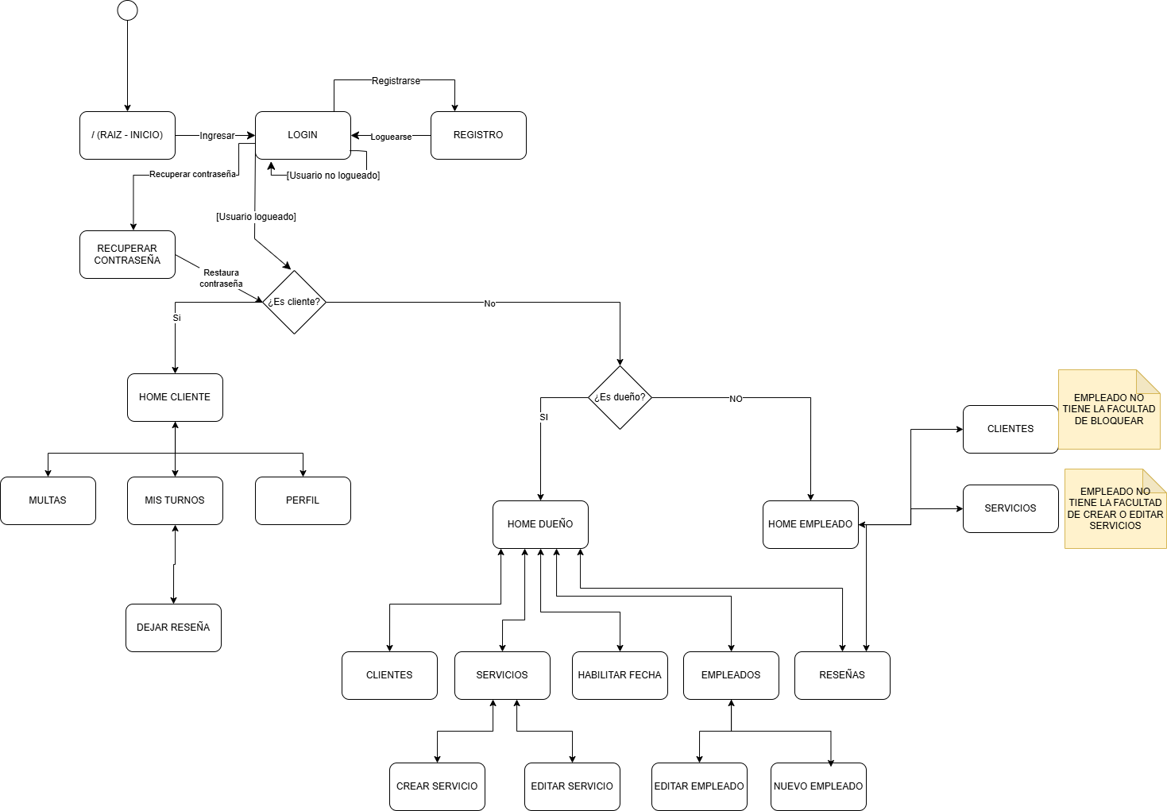

Historial de versiones
Fecha | Versión | Autor | Descripción
07/08/2026 | 1.00 | Mateo Bertin | Creación del documento

